苏州大学实验报告

|  |  |  |  |  |  |  |  |  |  |  |
| --- | --- | --- | --- | --- | --- | --- | --- | --- | --- | --- |
| 院系 | 计算机学院 | | 年级专业 | | 21计科 | | 姓名 | 方浩楠 | 学号 | 2127405048 |
| 课程名称 | | 编译原理课程实践 | | | | | | | 成绩 |  |
| 指导教师 | | 王中卿 | | 同组实验者 | | 无 | | 实验日期 | 2023.9.19 | |

|  |  |
| --- | --- |
| 实 验 名 称 | 从NFA到DFA |

1. 实验目的
   1. 基于子集构造法，从NFA构建DFA
   2. 给定一个字符串通过遍历的DFA判断是否可到达结束状态
2. 实验内容

输入为基于NFA的状态转换表，如下图所示（和上次课得到的NFA状态转换表相同）

|  |  |  |
| --- | --- | --- |
| **起始状态** | **符号** | **结束状态** |
| 0 | a | 1 |
| 1 | b | 2 |

2）输出为基于DFA的状态转换表

核心是要实现eclosure（S）函数，即从状态集合S出发经过ε可以达到的所有状态集合。

完成(a|b)*ab的NFA到DFA的转换，NFA如下图所示：

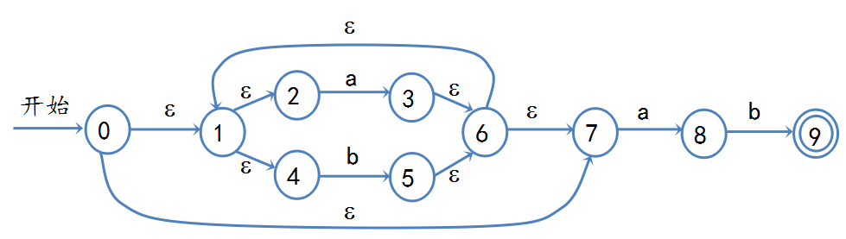

1. 实验步骤和结果

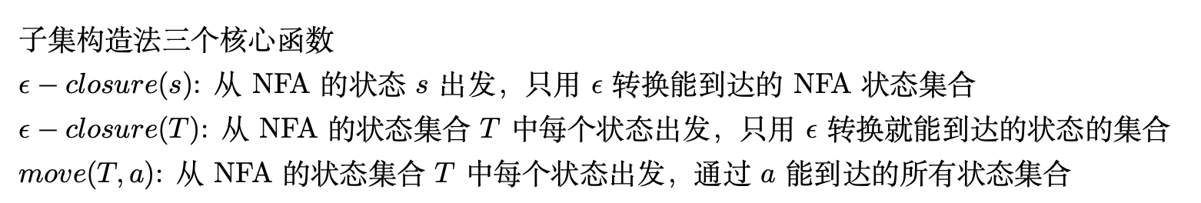

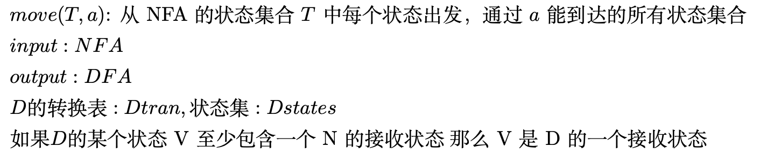

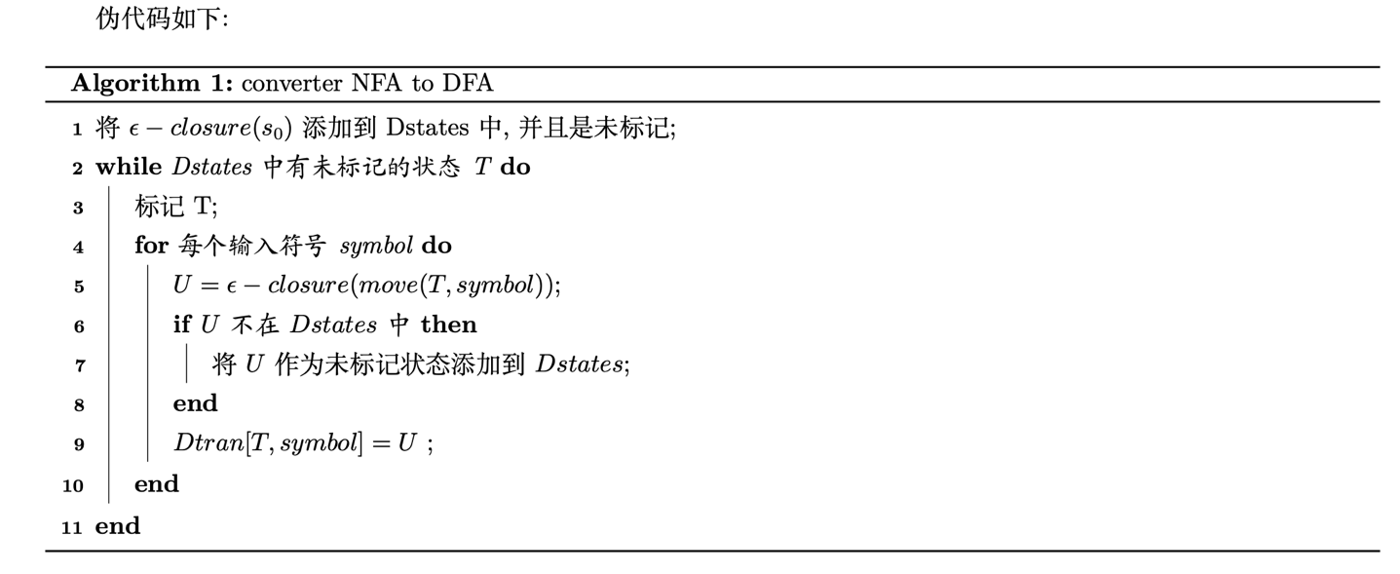

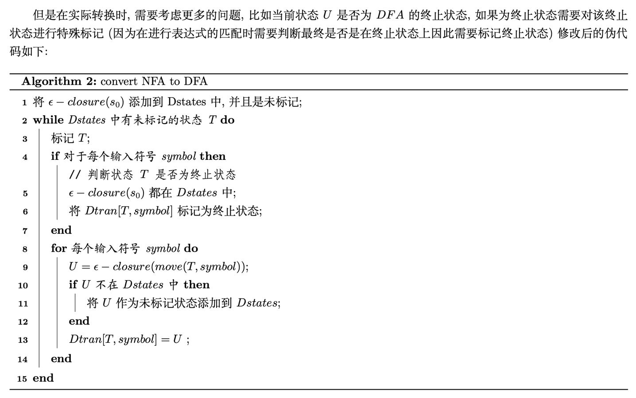

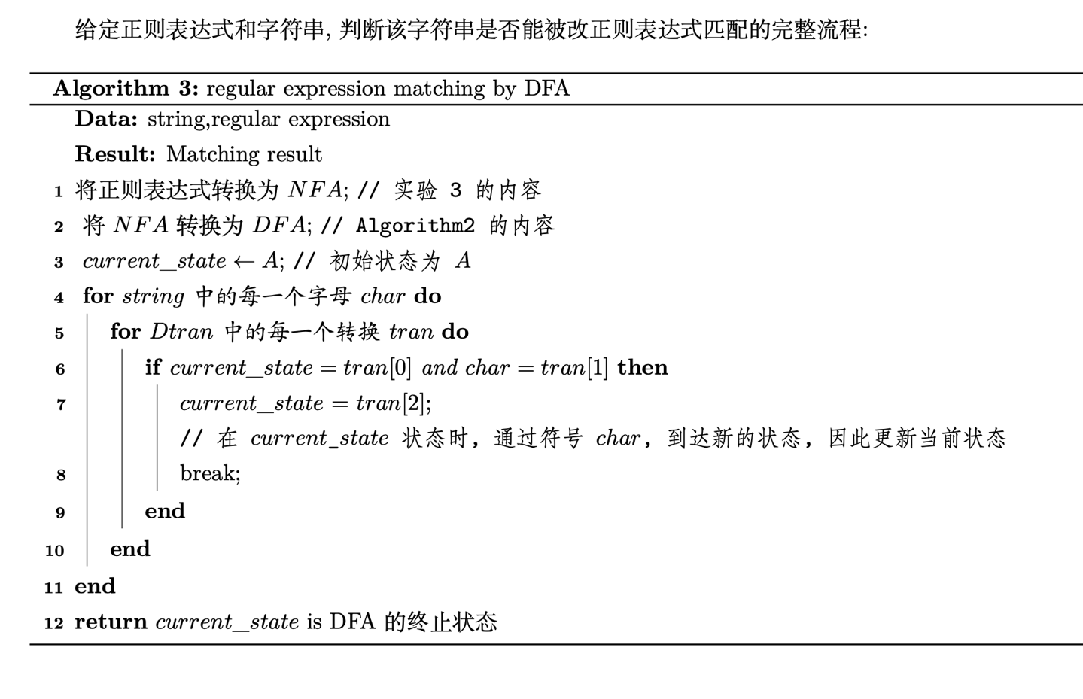

实验结果:

Input: "abab","(a|b)*ab"

Output:True

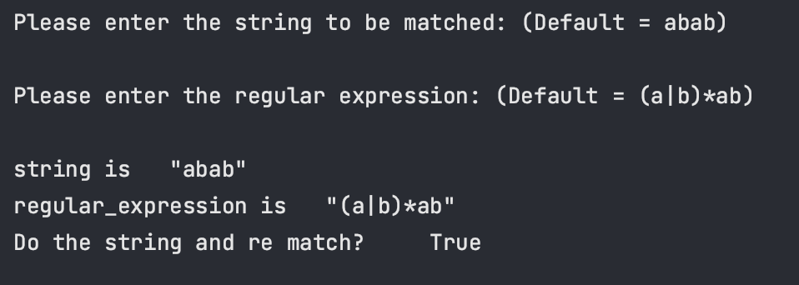

Input: "aab", "(a|b)*ab"

Output: True

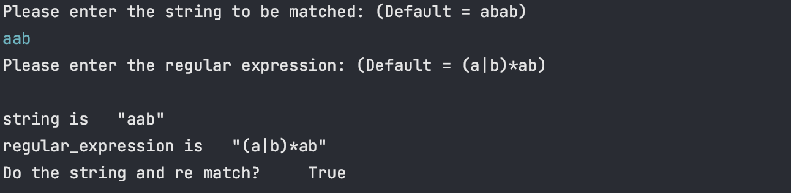

Input: "aabbab", "(a|b)*ab"

Output: True

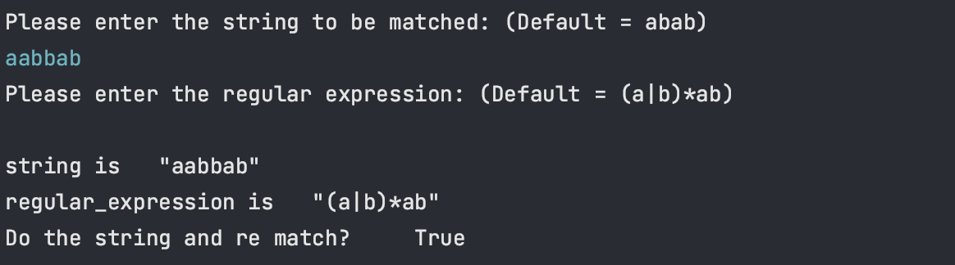

代码在压缩包中,只需运行converter.py即可

可执行文件converter为UNIX可执行文件,需要在Linux或macOS环境中运行

1. 实验总结

本次试验让我了解了NFA到DFA的转换,以及正则表达式到DFA的转换,同时让我了解到了如何构建正则表达式从而实现对字符串的匹配